附件

新版省际市际包车客运标志牌制式规范

（一）尺寸：480mm×220mm。
（二）底色：淡蓝色暗花纹，花纹内容为省份名称首字母“GX”。
（三）材质：不少于250克白卡纸。
（四）其他规范：
第一行字为红色宋体，字高35 mm×字宽35mm。右边的二维码为黑色，计算机打印。
第二行横线为黑色，宽度为12mm，长度为60 mm。起讫点字为黑色黑体，字高90 mm×字宽90-110 mm，随字数多少而改变，为计算机打印。
左边第三行字为黑色宋体，字高20mm×字宽20 mm。号码为红色7位阿拉伯数字，字高20mm×字宽20 mm。
右边第三、四、五行字为黑色宋体，字高7mm×字宽7 mm。冒号后面的字为计算机打印。

新版省际包车客运标志牌样式
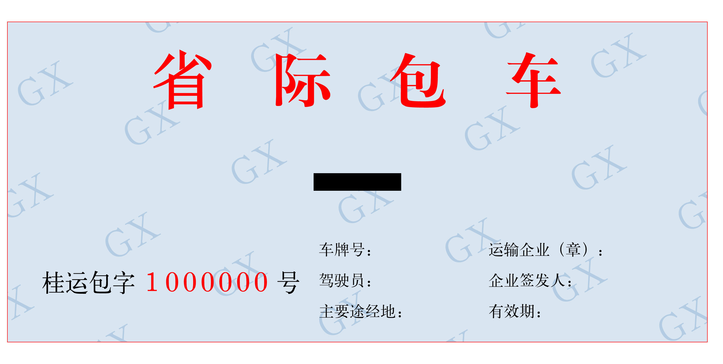

在包车信息系统启用前，手工签发的新版省际包车客运标志牌背面样式
在包车信息系统启用前，手工签发的新版省际包车客运标志牌背面样式

经办人签字：

具体发证道路运输管理机构（盖章）

签发日期： 年 月 日

新版市际包车客运标志牌样式
